1.
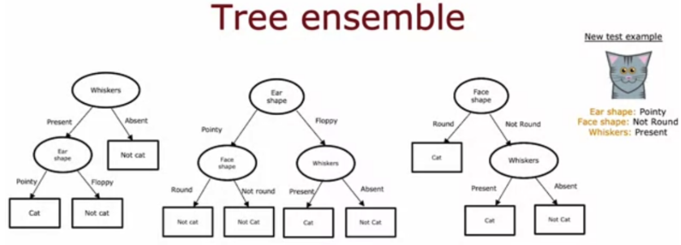
Para a floresta aleatória, como o senhor constrói cada árvore individual de modo que elas não sejam todas idênticas umas às outras?

Treine o algoritmo várias vezes com o mesmo conjunto de treinamento. Isso naturalmente resultará em árvores diferentes.

Amostrar os dados de treinamento sem substituição

Faça uma amostragem dos dados de treinamento com substituição e selecione um subconjunto aleatório de recursos para criar cada árvore
Correto. Você gerar um conjunto de treinamento exclusivo para cada árvore individual por meio da amostragem dos dados de treinamento com substituição. O algoritmo de floresta aleatória também evita árvores idênticas, selecionando aleatoriamente um subconjunto de recursos ao criar o conjunto de árvores.

Se o senhor estiver treinando B árvores, treine cada uma delas com 1/B do conjunto de treinamento, de modo que cada árvore seja treinada com um conjunto distinto de exemplos.

2. O senhor está escolhendo entre uma árvore de decisão e uma rede neural para uma tarefa de classificação em que a entrada x é uma imagem com resolução de 100x100. Qual o senhor escolheria?

Uma árvore de decisão, porque a entrada é não estruturada e as árvores de decisão normalmente funcionam melhor com dados não estruturados.

Uma rede neural, porque a entrada é de dados não estruturados e as redes neurais normalmente funcionam melhor com dados não estruturados.
Correto
Sim!

Uma árvore de decisão, porque a entrada é de dados estruturados e as árvores de decisão normalmente funcionam melhor com dados estruturados.

Uma rede neural, porque a entrada é de dados estruturados e as redes neurais normalmente funcionam melhor com dados estruturados.

3. A que se refere a amostragem com reposição?

Desenhar uma sequência de exemplos em que, ao escolher o próximo exemplo, primeiro removemos todos os exemplos previamente desenhados do conjunto do qual estamos escolhendo.

Desenhar uma sequência de exemplos em que, ao escolher o próximo exemplo, o senhor primeiro substitui todos os exemplos desenhados anteriormente no conjunto do qual está escolhendo.
Correto
Sim!
Refere-se ao uso de uma nova amostra de dados que usamos para sobrescrever permanentemente (ou seja, substituir) os dados originais.

Refere-se a um processo de fazer uma cópia idêntica do conjunto de treinamento.

